U3 Distribuciones Discretas

Tabla de contenido

3.1 CALCULA LA DISTRIBUCION DE PROBABILIDAD DE BERNOULLI DE LA VARIABLE INVOLUCRADA, SIN ERROR DE CONCEPTO 1

3.A Distribución de probabilidad de Bernoulli 1

3.B Distribución de probabilidad Binomial 1

Ejemplos de cálculos de probabilidades en pruebas de Bernoulli 7

Estadística 11

## 3.1 CALCULA LA DISTRIBUCION DE PROBABILIDAD DE BERNOULLI DE LA VARIABLE INVOLUCRADA, SIN ERROR DE CONCEPTO

## 3.A Distribución de probabilidad de Bernoulli

(REF. Ejemplo 3.3 de la pág. 82 del libro [Walpole])

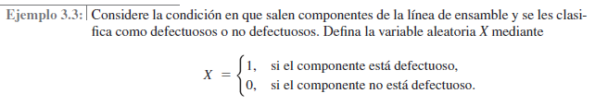



## 3.B Distribución de probabilidad Binomial

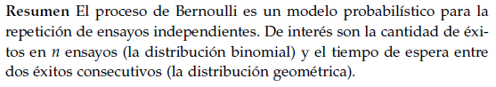

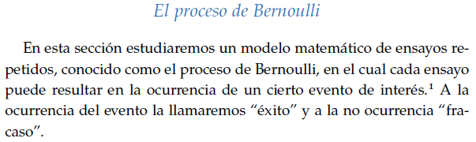

%FontSize=10
%TeXFontSize=10
\documentclass{article}
\pagestyle{empty}
\begin{document}
\[
\begin{array}{l}
^{1}\mbox{El modelo fue creado por el matem\'atico suizo Jacob Bernoulli.}\\
\mbox{(Seg\'un Wikipedia [2021.05.06], 
tambi\'en conocido como }\\
\mbox{James o Jacques, 6 de enero de 1655 
[O.S. 27 de diciembre }\\
\mbox{de 1654] - 16 de agosto de 1705)}\\
\mbox{REF. 
https://en.wikipedia.org/wiki/Jacob$_$Bernoulli}
\end{array}
\]
\end{document}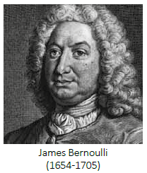

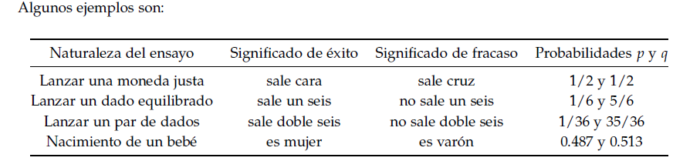

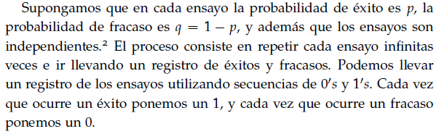



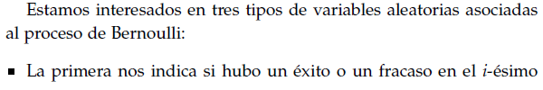

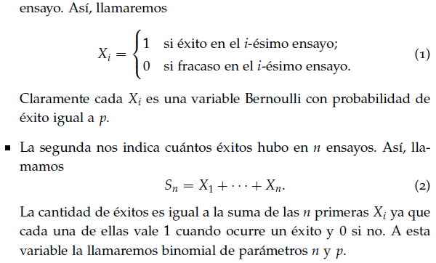

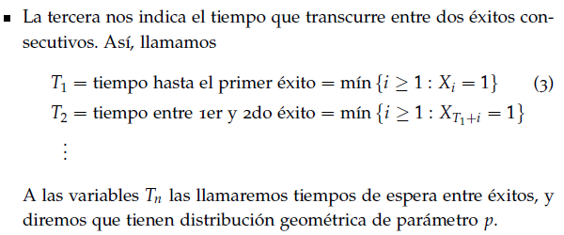

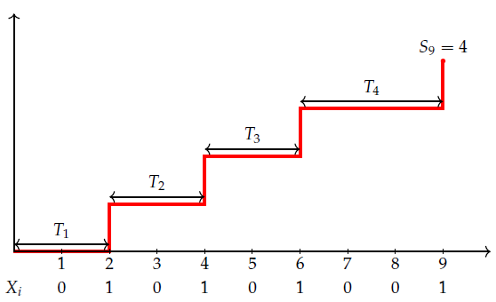

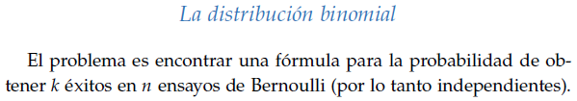

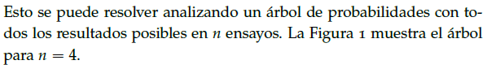

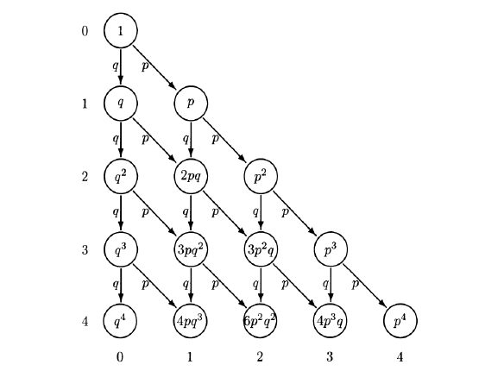

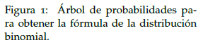

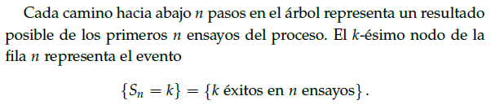

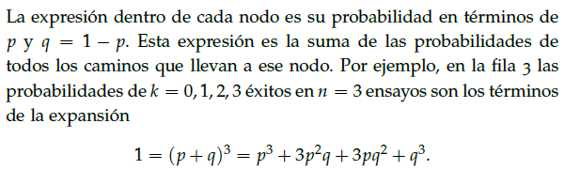

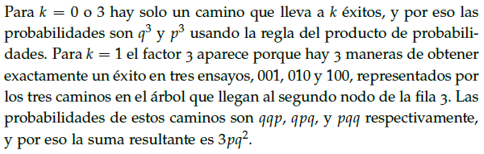

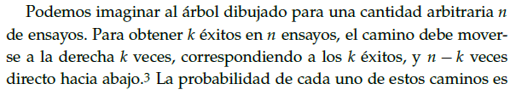

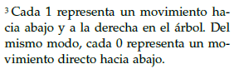

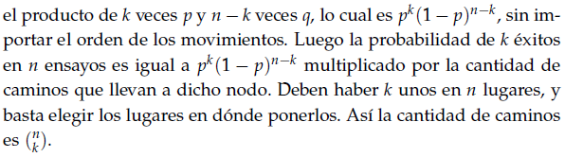

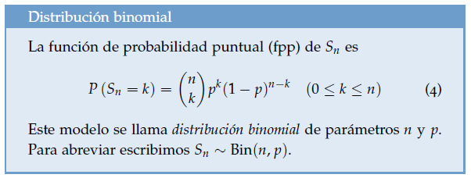

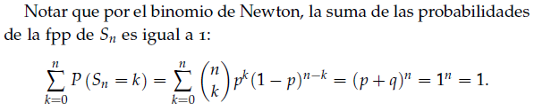

(------------------------------------------------------------------------------------------------------------)

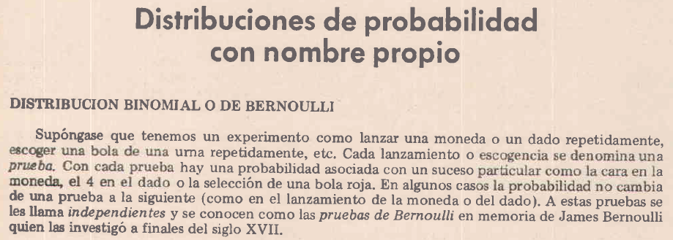

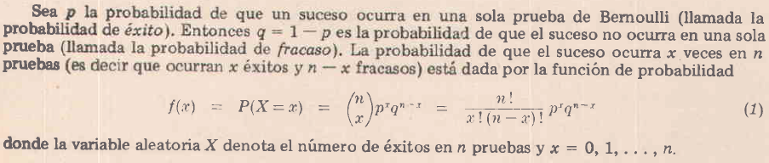

|  |  |
| --- | --- |
| %FontSize=12 %TeXFontSize=12 \documentclass{article} \pagestyle{empty} \begin{document} \[ f(x)=P(X=x)= \left(\begin{array}{c} n\\ x\end{array}\right)p^{x}q^{n-x}= \frac{n!}{x!(n-x)!}p^{x}q^{n-x} \] \end{document} | (1) |

donde la variable aleatoria X denota el número de éxitos en n pruebas y x=0,1,…,n.

### Ejemplos de cálculos de probabilidades en pruebas de Bernoulli

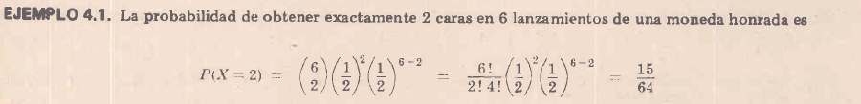

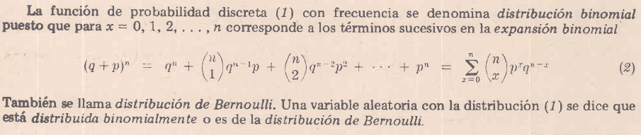

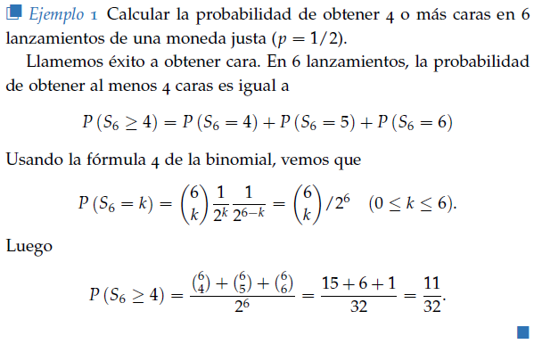

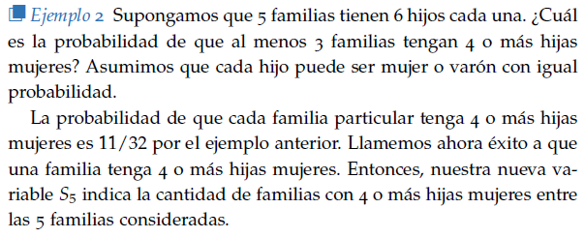

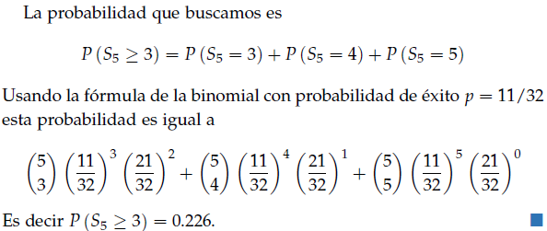



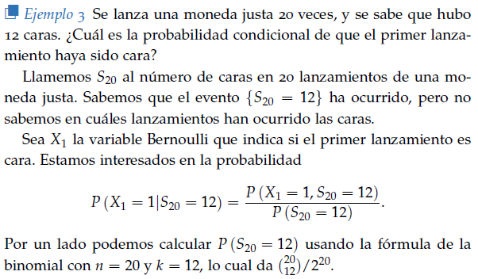

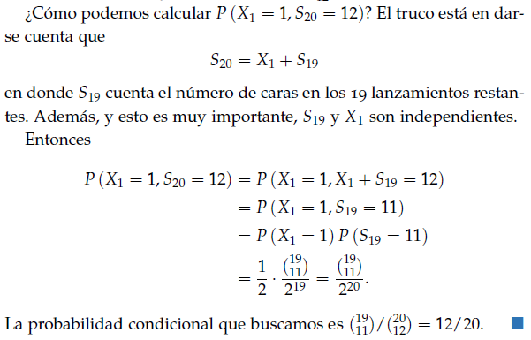

# Estadística

Actualmente se puede decir ([1]) que la Estadística es la ciencia que proporciona métodos para recopilar, organizar, presentar, resumir, analizar e interpretar información y poder tomar decisiones con cierto grado de confiabilidad.

REFERENCIAS

[1] (2016). Probabilidad y Estadística 1. Formación Propedéutica, Reforma integral de la educación media superior. Colegio de Bachilleres del Estado de Sonora.

[2] Carrasco, M. (2019). Clase 11: El proceso de Bernoulli.

<https://eva.fing.edu.uy/pluginfile.php/305140/mod_folder/content/0/11_proceso_Bernoulli.pdf?forcedownload=1>

[Walpole] Walpole, R. E., & Myers, R. H., & Myers, S. L., & Ye, K. (2012). Probabilidad y Estadística para Ingenieros (9/a edición). PEARSON.